Documento de Arquitectura y Modelado de Datos: Campaña B2B

1. Resumen Ejecutivo
El presente documento detalla la estrategia de datos y el modelo relacional diseñado para medir el rendimiento de la campaña de captación B2B. El objetivo principal de esta arquitectura es rastrear el viaje completo del usuario (Funnel End-to-End), desde la etapa de atracción inicial (tráfico anónimo) hasta la conversión final y el cálculo del valor de la oportunidad de negocio (capacidad varada en MW).
Para garantizar la escalabilidad, evitar duplicación de métricas y permitir un análisis profundo del rendimiento, se ha adoptado una metodología de modelado dimensional (Esquema en Estrella), separando los atributos descriptivos (Dimensiones) de las métricas cuantitativas (Hechos).

2. Stack Tecnológico Seleccionado
Para el procesamiento y la visualización de los datos, se definió la siguiente infraestructura técnica:
- Data Warehouse / Almacenamiento: Google BigQuery (Nube). Permite la ingesta de datos centralizada, la limpieza mediante consultas SQL y la escalabilidad del proyecto.
- Business Intelligence / Visualización: Tableau. Se conectará directamente al modelo en la nube para generar el Dashboard de Métricas interactivo, permitiendo al equipo de Marketing y Dirección consumir los datos en tiempo real.
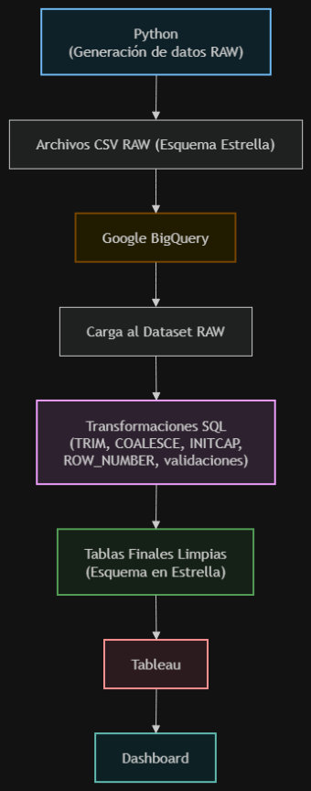

3. Estrategia de Modelado (Esquema en Estrella)
El modelo de datos se estructuró evitando la relación directa entre tablas de hechos (previniendo el problema de Chasm Trap). Las tablas de rendimiento de anuncios (Top of Funnel) y de eventos de usuarios (Middle/Bottom of Funnel) se vinculan a través de dimensiones conformadas (Fecha y Campaña).
El modelo consta de tres Dimensiones y dos tablas de Hechos:

Tablas de Dimensiones (Atributos descriptivos)
- Dim_Fecha: Permite el análisis temporal de las interacciones.
- Dim_Campana: Cataloga los esfuerzos de marketing (ej. formato del contenido, canal) para evaluar qué tipo de piezas generan mayor retorno.
- Dim_Leads: Almacena la información demográfica y corporativa de los prospectos identificados, clasificándolos según el tipo de empresa objetivo (Hyperscaler, Colocation, etc.).

Tablas de Hechos (Métricas y eventos)
- Fact_Rendimiento_Ads: Registra métricas agregadas de tráfico anónimo (Impresiones, Clics, Visitas).
- Fact_Eventos_Funnel: Registra cada hito individual de un lead dentro del embudo, permitiendo calcular las tasas de conversión entre cada etapa y el valor monetario de la oportunidad descubierta.

4. Diccionario de Datos

Dim_Fecha
Columna | Tipo de Dato | Descripción
id_fecha | INT64 | Identificador único de la fecha (Ej: 20260801).
fecha_completa | DATE | Fecha en formato YYYY-MM-DD.
mes | INT64 | Mes del año (1-12).
anio | INT64 | Año (Ej: 2026).

Dim_Campana
Columna | Tipo de Dato | Descripción
id_campana | STRING | ID único de la campaña o asset.
nombre_pieza | STRING | Nombre del entregable (Ej: "Carrusel_Espera_V1").
tipo_contenido | STRING | Formato de la pieza (Ej: Carrusel, PDF, Infografía, Video, Email).
canal | STRING | Plataforma de distribución (Ej: "LinkedIn", "Email").

Dim_Leads
Columna | Tipo de Dato | Descripción
id_lead | STRING | ID único del usuario prospecto.
cargo_usuario | STRING | Rol del prospecto (Ej: "CTO", "Gerente de Operaciones").
industria | STRING | Sector al que pertenece la empresa.
tipo_empresa | STRING | Clasificación objetivo (Ej: "Hyperscaler", "Colocation", "Enterprise", "Edge").
tamano_empresa | STRING | Rango de empleados o facturación.

Fact_Rendimiento_Ads
Columna | Tipo de Dato | Descripción
id_rendimiento | STRING | ID único del registro de rendimiento.
id_fecha | INT64 | Clave foránea a Dim_Fecha.
id_campana | STRING | Clave foránea a Dim_Campana.
impresiones | INT64 | Cantidad de veces que se mostró el anuncio.
clics | INT64 | Cantidad de clics en el anuncio.
visitas_landing | INT64 | Cantidad de sesiones en la web.

Fact_Eventos_Funnel
Columna | Tipo de Dato | Descripción
id_evento | STRING | ID único de la interacción.
id_fecha | INT64 | Clave foránea a Dim_Fecha.
id_campana | STRING | Clave foránea a Dim_Campana.
id_lead | STRING | Clave foránea a Dim_Leads.
etapa_funnel | STRING | Etapa exacta del usuario. Valores esperados: 'Landing Visit', 'Calculator', 'Benchmark', 'Report Download', 'Email 1 Open', 'Email 2 Open', 'Email 3 Open', 'Founder Meeting', 'Final Conversion'.
valor_evento | NUMERIC | Captura el resultado numérico del evento (Ej: 5.0 para los MW varados, o 1 para un email abierto).
timestamp_evento

5. Generación de Datos Simulados (Mock Data)
Objetivo del Proceso Desarrollar un pipeline modular en Python bajo el enfoque moderno de arquitectura ELT (Extract, Load, Transform) para simular, inyectar inconsistencias controladas y exportar en estado crudo (Raw Data) el modelo relacional en Esquema en Estrella correspondiente al embudo de conversión B2B. Este flujo traslada la responsabilidad de la limpieza y el control de calidad directamente al motor analítico en la nube (Google BigQuery), optimizando los recursos del Data Warehouse.
Fase Completada: Extracción y Carga Cruda (Python) El proceso de generación se estructuró bajo un patrón de orquestación, dividiendo las responsabilidades en archivos independientes para asegurar la escalabilidad y el mantenimiento del código:
- script_1_generacion.py (Extracción y Simulación): Genera datos sintéticos realistas para cinco tablas del modelo: Dim_Fecha, Dim_Campana, Dim_Leads, Fact_Rendimiento_Ads y Fact_Eventos_Funnel. Modela el comportamiento lógico de los leads a través de un embudo secuencial (con ramificaciones entre calculadoras y benchmarks) simulando el volumen necesario para el análisis. Incluye la inyección controlada de errores de formato (espacios en blanco, nulos, variaciones de mayúsculas/minúsculas y duplicados) para someter a prueba posterior los procesos de transformación en SQL.
- script_2_exportacion.py (Carga / Salida de Datos Crudos): Toma los DataFrames generados en memoria y exporta los archivos finales en formato .csv con sufijo _RAW utilizando codificación utf-8 y eliminando índices automáticos. Deja los datos listos en su estado original para su ingesta directa en el Data Lake de BigQuery.
- main.py (Orquestador del Pipeline): Archivo central que importa y ejecuta secuencialmente las funciones anteriores (generar_datos y exportar_csv), administrando la ejecución limpia del entorno virtual en Python de forma automatizada.

6. Ingesta y Transformación en BigQuery (SQL)

Carga de los archivos _RAW en BigQuery y ejecución de scripts de transformación en SQL para aplicar las reglas de limpieza (normalización de textos con TRIM e INITCAP, manejo de nulos y eliminación de duplicados) y garantizar la integridad referencial (control de claves foráneas huérfanas) poblando las tablas definitivas del Esquema en Estrella.

7. Prototipado Visual (Tableau):

Conexión de Tableau al modelo relacional limpio en BigQuery y diseño de las vistas para el análisis analítico del embudo, cálculo del CTR, evaluación predictiva de leads y medición dinámica de ingresos proyectados.

Link Tablero

